[上海市第十人民医院Changbin Li与美国布朗大学医学院附属罗德岛医院论文陷争议：跨机构合作数据可靠性受审](https://mp.weixin.qq.com/s?__biz=MzkzMDkwMTQzNw==&mid=2247484800&idx=1&sn=70cfd1fa63356a8f5a490254f29af81e)

[白大褂宣言](javascript:void(0);)2025-05-04 08:18:08山东



点击蓝字 关注我们



2015年11月11日，上海市第十人民医院Changbin Li、美国布朗大学医学院附属罗德岛医院Ruihua Gong在 Oncotarget 发表题为 **“The redox sensitive glycogen synthase kinase 3β suppresses the self-protective antioxidant response in podocytes upon oxidative glomerular injury”**的文章。

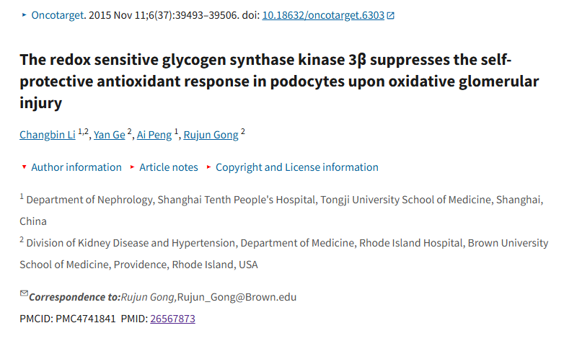



**经核查比对，文章部分实验图像存在以下重复现象：**

* **图1A和图7A存在重复。**

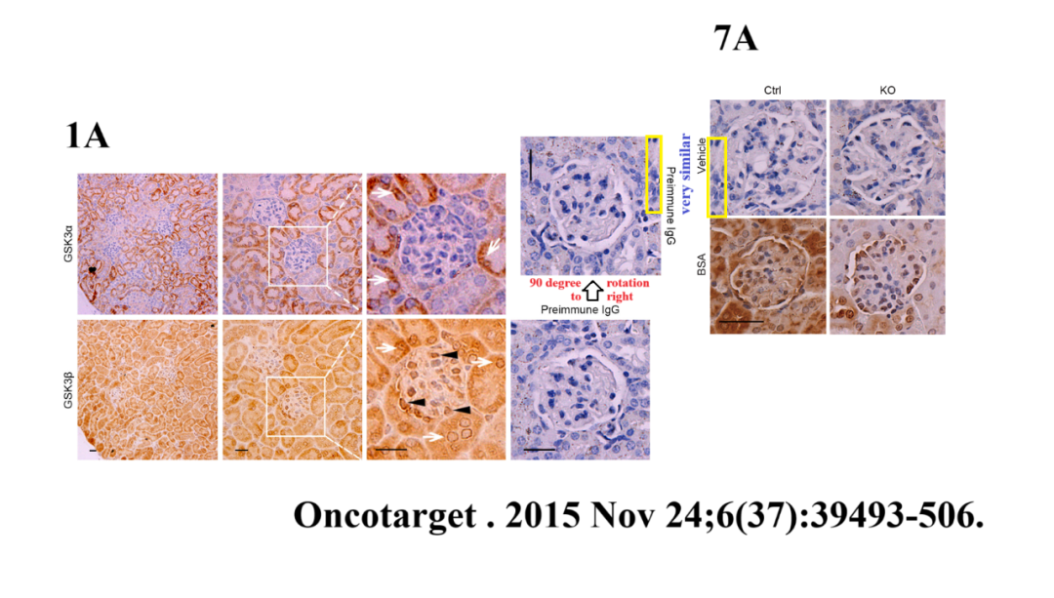

**参考信息：**https://pmc.ncbi.nlm.nih.gov/articles/PMC4741841/

https://pubpeer.com/publications/C15BD857F65661350B98149A8AAEA2